金华国际汽配商贸城相关项目建议书.doc *

金华国际汽配商贸城

项 目 建 议 书

金华国际汽配商贸城（筹备处）

二○○四年五月十一日

相关项目概览
相关项目建议单位及投资方：
- 中国商业物资总公司，注册地址：北京市复兴门内大街45号，法人代表：卖连成；
- 浙江交能投资有限公司，注册地址：浙江省温州市牛山北路56号，法人代表：张光杰；
- 浙江泓宏投资有限公司，注册地址：浙江省泰顺县泰庆北路242号，法人代表：陶建洲；
- 香港万成国际投资有限公司，注册地址：香港皇后大道中340号华秦大厦，法人代表：高启武
将来经营本相关项目的企业名称：金华国际汽配商贸城XX
相关项目地址：金华汽车城对面，跨越康济街，位于03省道和北二环路之间的地块
相关项目占地面积：26万平方米（390亩）
经营范围：
各种国产和进口汽车整车，包括商用车、家用车、微型车等；各种国产和进口汽车零配件，包括发动机、汽车空调、汽车用涂料、喷涂设备、汽车美容产品、装饰、音响、养护、传动、电子、电气、仪表、轮胎、玻璃、润滑油、添加剂、线束、电瓶、粘结剂、蓄电池、安全、防盗、保护装置、清洁设备，等等；汽车零部件及其生产设备与新产品、新技术、专利成果等；汽车维修保养设备、维修保养工具、汽车检测诊断仪器设备和技术；汽车售后服务用品，包括洗车设备、装饰、加油站设备，停车场设施、添加剂、清洗液及其它相关产品；轻工、五金
相关项目合适的内容：投资建设和运营金华国际汽配商贸城，具体包括商贸、展示、物流仓储、配套办公和居住用房等合适的内容。
容积率：1.25
建筑密度：<40%
绿化率：>25%
投资总额：4亿元人民币。
相关项目建成后预计年营业额：18～130亿元人民币。
投资回收期：3～8年。
投资利润率：>16％。
相关项目的宏观经济效益和社会效益：创造1500～4000就业机会；10年内贡献累计大约10亿元税收；与金华汽车城相关项目
和金华市工业园区的汽摩配工业园相互配合，整合当地汽车及其配件用品的生产、运输、仓储、展示和销售企业，增强金华在浙江省、长江三角洲区域内的竞争力，带动相关产业的发展。

立项依据
本相关项目的立项依据主要包括四点：
  - 中国汽车及其售后市场持续迅猛发展；
  - 相关项目的区位优势；
  - 与当地已有产业具有良好的互补和协同性；
  - 整合当地及附近地区汽车、配件及其售后行业的迫切需要。
下面依次展开论述。

1. 中国汽车及其售后市场持续迅猛发展
截止2001年，中国的汽车保有量约为1800万辆，而当年的产销量为236万辆；2002年中国汽车销量比上年增长了37%，达到326万辆，其中乘用车为113万辆、商务车213万辆，后者所占比例为65%；2003年，中国累计生产汽车444．37万辆，同比增长35．2%，累计销售汽车439．08万辆，同比增长34．21%；2004年1-3月全国累计销售汽车127.77万辆,同比增长28.98%。国家信息中心信息资源部副主任徐长明分析说，从2004年第一季度的汽车产销量来看，汽车的主体属性已经从原来的生产资料转化为生活消费品，购买人群也从集团购买转为私人消费。徐长明表示，按照这一态势发展，到2005年，我国汽车总需求量将超过日本，成为全球第二大汽车消费国。
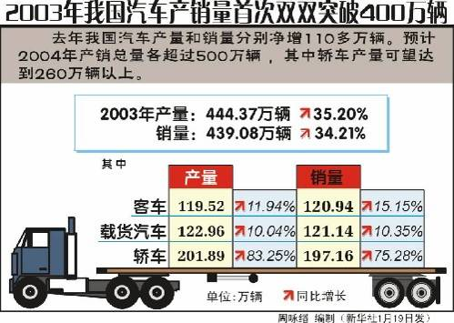
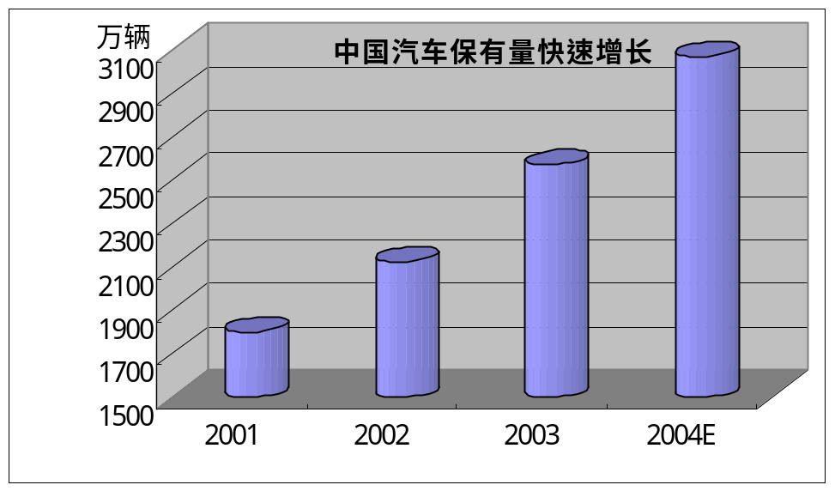

同时，大企业集团的生产集中度、市场占有率稳步提高；汽车产品结构更趋合理；生产效益大幅度提高；汽车产品进出口形势喜人；汽车新产品五彩纷呈；合资合作、联合重组取得重大进展，产业结构调整又向前迈出一大步。
与此同时，汽车零部件行业也将在今后数年内迅猛发展。随着主机跨国公司进入我国，为其配套的汽车零部件企业也纷纷进入，以独资、合资的方式，在主机厂周围设厂；非汽车行业继续大举进军汽车行业；而且汽车零部件行业已被民营企业瞄准，它们不仅是生产销售汽车零部件，甚至在开发产品。
据估计，中国汽车工业产业目前每年对零配件的需求量达到800亿元人民币左右，而每年从一级市场到区域经营再到零售商的汽车零配件三级流通至少要完成2400亿元人民币的交易额。由此可见，中国汽配市场呈现巨大的发展空间。长期以来，中国的汽车产业政策比较重视整车生产企业，而忽视与其配套的汽车零配件市场的发展。实际上随着中国汽车工业从“乡间小道”驶入“高速公路”，汽车零配件市场呈现出前所未有的巨大发展空间。近两年来中国整车销售量每年以两位数的速度递增，形成对汽车零配件的大量需求；消费者的购买从高收入者向中等收入者渗透、从城市向农村转移，消费层面的扩大促使汽配市场结构多元化的加速形成；整车寿命普遍缩短，消费个性化使零配件业态除常规的零配件销售外，出现了汽车养护、美容等新型行业。一辆整车每增值一元，就会给它的上游市场(原材料)带来0.65元的增值，给下游市场(售后服务)带来2.6元的增值。

显然，只要汽车销量不断增长，维修与更换配件、购买自己喜欢的汽车用品等需求也必然随之扩大，这就是售后市场。有关中国汽车售后市场的预测，各个机构公布了不同的数字。据罗兰·贝格（Roland Berger）测算，2001年中国汽车售后市场已经形成了370亿元的规模，2002年为500亿元，2003年达800亿元。实际上，如果把1997年230亿元的市场规模作为基数，五年里市场规模增长了两倍以上。这样的成长率在全世界也是一枝独秀。目前，中国在亚洲已成为仅次于日本、韩国的第三大市场。2010年，中国的汽车售后市场规模则将会达到1900亿元，在亚洲仅次于日本位居第二。
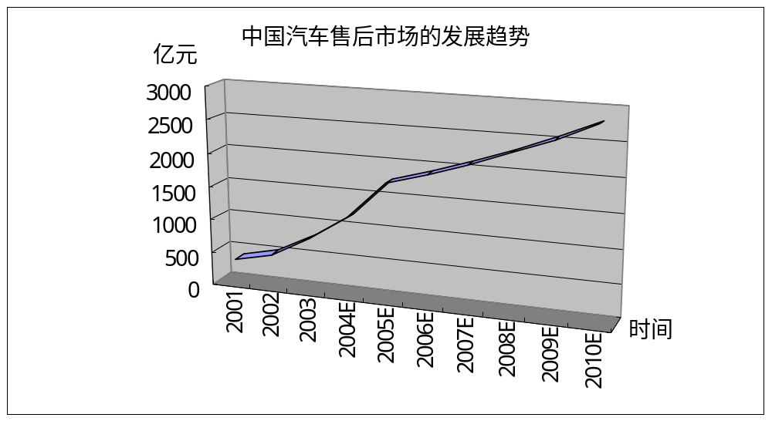

拿国内外成熟汽车市场盈利模式参照，目前国内汽车市场销售额中各部分的比例显得不合理。在国外成熟的汽车市场销售额中，配件占39％，制造商占21％，零售占7％，服务占33％。国内汽车市场销售额中配件占37％，制造商占43％，零售占8％，服务占12％，数据显示目前国内汽车销售额中制造商的比重依然偏大，而服务的比重过小，除金融、租赁等汽车服务有待加强外，汽车售后服务还有近10％的上升空间。行业人士预测，到2005年，仅汽车用品行业产值可达到420亿元，维修行业产值达400亿元。
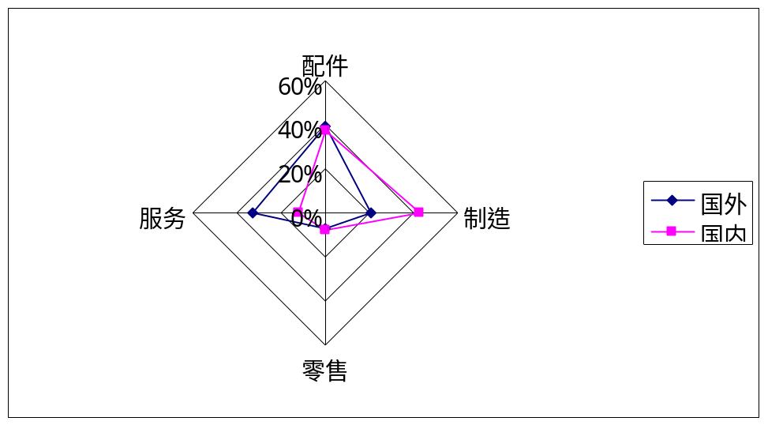
按照可借鉴的国际经验，一个大国在进入汽车大众消费阶段后，汽车产业将会保持20至30年的快速增长。因此，我国汽车及其售后市场的发展前景是及其光明的。

2. 区位优势
金华，素有“小邹鲁”之称，古蕴深厚。和着改革开放的鼓点，金华对外开放呈跳跃式提升之势，中国国际小商品城义乌、中国科技五金城永康的超常规发展，打开了金华全方位步入国际舞台的窗口。金华以其独特的地理位置及强劲的发展势头，倍受各方关注与认可。建设浙江中部中心城市，营造城市群，成就大金华是金华市委市政府的重大战略目标。
以上内容仅为本文档的试下载部分，为可阅读页数的一半内容。如要下载或阅读全文，请访问：https://d.book118.com/887016154103006045

